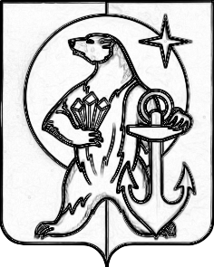
Совет депутатов городского округа певек

689400, г. Певек, Чаунский район, Чукотский автономный округ, ул. Обручева, д. 29,
тел. 4-25-14, факс 4-24-09, e-mail: sovetchaun@rambler.ru

Официальный сайт городского округа Певек https://go-pevek.ru
от 11.04.2023 № 01-20/95

на от .

Совет депутатов городского округа Певек информирует, что в соответствии со статьей 12.1 Федерального закона от 25 декабря 2008 года № 273-ФЗ «О противодействии коррупции», подпунктом «ж» пункта 1 Указа Президента Российской Федерации от 29 декабря 2022 года № 968 «Об особенностях исполнения обязанностей, соблюдения ограничений и запретов в области противодействия коррупции некоторыми категориями граждан в период проведения специальной военной операции», статьей 7.2 Закона Чукотского автономного округа от 16 апреля 2009 года № 34-ОЗ «О профилактике коррупции в Чукотском автономном округе» депутатами Совета депутатов городского округа Певек в установленные сроки исполнены обязательства по предоставлению сведений о доходах, расходах, об имуществе и обязательствах имущественного характера за 2022 год.

Председатель Совета депутатов А.Ф. Конопля

